Poznań, 24 lipca 2017 roku

INFORMACJA PRASOWA
Opozycja kruszeje, Nowoczesna na kolanach

Nowoczesna niebezpiecznie blisko dna. Partia Ryszarda Petru z miesiąca na miesiąc traci na znaczeniu. Problemem jest już nie tylko wygrana z Platformą Obywatelską, ale i z Polskim Stronnictwem Ludowym. Opozycja kruszeje zamiast rosnąć w siłę – twierdzą analitycy na podstawie raportu „Scena Polityczna” przygotowanego przez „PRESS-SERVICE Monitoring Mediów”.
W czerwcu media nie były łaskawe dla Nowoczesnej. Partia Ryszarda Petru wyraźnie straciła na popularności, a jej liderzy chyba nie mają pomysłu jak to zmienić. Po raz pierwszy od kilku miesięcy Nowoczesna tak bardzo dołuje w rankingu liczby przekazów medialnych (7,1 tys.). Wyprzedziło ją nawet Polskie Stronnictwo Ludowe (8,7 tys.) i Kukiz`15 (7,6 tys.). Top zestawienia bez zmian - na czele wciąż Prawo i Sprawiedliwość (43,6 tys.). Tuż za partią rządzącą dogorywająca Platforma Obywatelska ( 15,9 tys.).

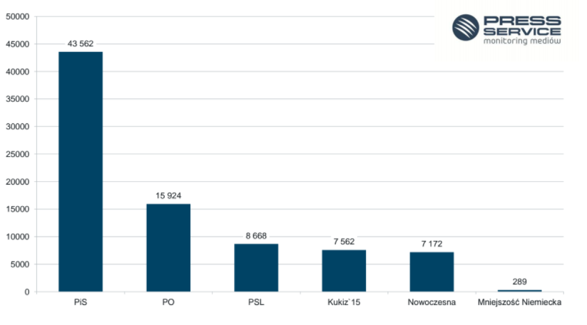
Wykres 1. Liczba przekazów medialnych, w których wystąpiły partie polityczne, stowarzyszenia – czerwiec 2017 r.

Grzegorza Schetynę, Ryszarda Petru i Pawła Kukiza można określić mianem upadłych liderów. Stopniowa spada liczba publikacji medialnych, w których jest o nich mowa. Gdy oni tracą na znaczeniu, umacnia się Jarosław Kaczyński. Prezes PiS po raz kolejny jest absolutnym numerem jeden raportu „Scena Polityczna”. Dziennikarze wspomnieli o nim w czerwcu ponad 8,7 tys. razy. W porównaniu z kluczowymi graczami PO, Kukiz`15 czy Nowoczesnej, to miażdżący wynik.

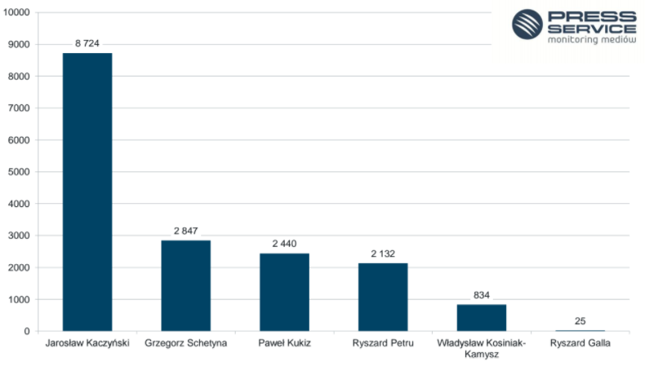
Wykres 2. Liczba przekazów medialnych, w których wystąpili liderzy partii politycznych, stowarzyszeń – czerwiec 2017 r.
Po raz kolejny niemałym zaskoczeniem jest ranking publikacji w social media. Jeszcze w maju Jarosław Kaczyński ledwie zmieścił się na podium. Wówczas skutecznie wyprzedzili go Paweł Kukiz i Grzegorz Schetyna. Po niespełna miesiącu prezes PiS powrócił na pozycję lidera i to z prawie cztery razy lepszym wynikiem (287,9 tys.). Pawłowi Kukizowi (142,2 tys.) nie pomogła nawet bardzo dobra medialność w internecie. Wygląda na to, że opozycja kruszeje.

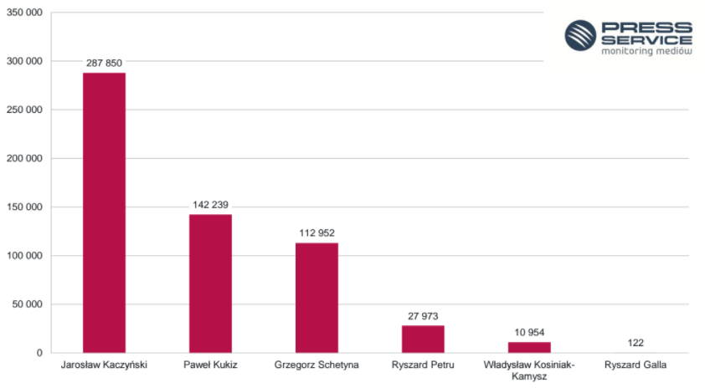
Wykres 3. Liczba informacji na temat liderów partii politycznych, stowarzyszeń w social media – czerwiec 2017 r.

Ekwiwalent reklamowy dla PiS wyniósł w czerwcu prawie 504 mln zł. Przekazy medialne zdominowały TVN24, TVP Info i Polsat News.

Zapoznaj się z pełnym raportem „Scena Polityczna”
Zapoznaj się z raportami dla mediów

Osoba do kontaktu:
Katarzyna Popławska
kierownik działu marketingu i PR
mobile: +48 697 410 680
tel. +48 61 66 26 005 wew. 128
kpoplawska@psmm.pl
PRESS-SERVICE Monitoring Mediów
60-801 Poznań, ul. Marcelińska 14
www.psmm.pl
www.twitter.com/PSMMonitoring
www.facebook.com/PSMMonitoring
www.youtube.com/PSMMonitoring

